Les dépollueurs actifs
ou convertisseurs propres

La connexion de charge non linéaire au réseau génère des contraintes fortes en terme de dimensionnement des constituants, sans compter les perturbations des fonctionnements des matériels environnants.

On se propose dans cette activité, après avoir mis en évidence les propriétés d’échanges de puissances entre 2 réseaux, d’étudier des solutions d’optimisation de ce transfert centré sur l’onduleur MLI.

Les propriétés de ce type d’onduleur sont approchées afin de mettre en exergue ses qualités de « secouriste » du réseau.

L’onduleur MLI au secours du réseau pour la compensation d’énergie réactive, l’absorption sinusoïdale et enfin la génération de courants harmoniques de substitution au réseau encore connu sous le nom de filtre actif parallèle.

Il faut garder à l’esprit que les charges sont ce qu’elles sont avec tout ce que cela comporte comme non linéarité, et que par conséquent elles ont besoin de courants harmoniques.

Les dispositifs de dépollution ne changent pas les propriétés des récepteurs mais apportent leurs concours au réseau dans le transfert de puissance.

- Principe de transfert de puissance entre 2 réseaux :

On considère la connexion de 2 sources de tension monophasées (cas non restrictif, un système triphasé étant décomposable en systèmes monophasés), notées Va et V à travers une ligne caractérisée par une inductance λ.

V représente le réseau E.D.F. Il est à noter que les 2 réseaux ont même pulsation notée ω.

  - Exprimer la puissance active P véhiculée entre les 2 sources en fonction de λ,ω, Va, V et θ le décalage angulaire entre Va et V .

  - Sur quels paramètres peut-on agir afin de contrôler P.

  - Exprimer de la même manière la puissance réactive Q absorbée par le réseau.

  - A l’aide d’un dispositif approprié, on réalise l’égalité des amplitudes de Va et V.

    - Représenter l’évolution de P et Q en fonction θ. Préciser les valeurs remarquables.
    - Exprimer, puis représenter l’évolution du courant efficace véhiculé par la ligne en fonction de V, λ,ω et θ.

    - En déduire la puissance réactive Q_{λ} absorbée par la ligne. Quelle est la contribution de chaque source à Q_{λ} ?

  - On suppose que l’on maîtrise parfaitement le courant i en amplitude et en phase. Le courant i est la somme de deux courants dits actif et réactif notés respectivement Ia et Ir. L’axe du courant actif est porté par V qui est pris comme vecteur référence. L’axe du courant réactif est en retard de π/2.

    - Montrer à l’aide du diagramme de Fresnel que le transfert de puissance peut se faire dans les quatre quadrants P-Q.

    - Commenter ce transfert dans les cas particuliers où Ia = 0 , Ir≠0 et vice-versa .

- Génération de la source Va , principe de l’onduleur M.L.I :

On vient de mettre en évidence que la maîtrise de I , permet le contrôle des puissances actives et réactives échangées.

La source Va est générée par un onduleur M.L.I (Modulation de Largeur d’impulsion).

On vous propose dans un premier temps de mettre en évidence ses propriétés et dans un deuxième temps d’étudier son comportement au service du réseau dans le cadre particulier de compensateur de puissance réactive et de filtre actif parallèle.

La génération de la M.L.I est obtenue par comparaison d’un signal triangulaire u_{p} (t) communément appelé porteuse et un signal u_{r}(t) nommé modulante ou signal de référence.

Les indices p et r sont attribués respectivement aux caractéristiques de la porteuse et du signal de référence.
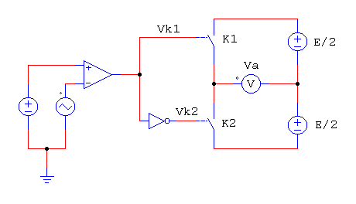figure 1

  - Le signal u_{r}(t) une tension continue d’amplitude Ur. Représenter sur le document réponse l’allure de Va. Exprimer le rapport cyclique noté δ du signal V_{k1} défini comme le rapport du temps de fermeture du dit interrupteur sur sa période de commande.

  - Exprimer la valeur moyenne de Va en fonction de r et de E. avec r = Ur/Ûp.

  - Le signal de référence est remplacé par une onde sinusoïdale. Ces signaux sont à des pulsations différentes ω_{p} et ω_{r} de telle sorte que ω_{p} >> ω_{r} . On appelle m indice de modulation le rapport de ω_{p}/ω_{r}. On appelle r profondeur de modulation le rapport des amplitudes crête : Ûr/Ûp.

Représenter sur le document réponse l’allure de Va pour r = 0.75 et r = 10. Préciser la fréquence du signal Va.

  - Exprimer la tension Va sous la forme d’une série de Fourier. Cette décomposition sera menée sur une période T_{p}. On pourra poser r_{m} = (Ûr/Ûp).

  - Pour m >> 10 ,. Exprimer Il est légitime dans ce cas d’assimiler Va (t) à sa valeur moyenne définie sur Tp. Exprimer alors le fondamental de la tension Va relativement à la fréquence de la modulante.

  - On désire i(t) = 100. Sin (ω.t-π/4). Exprimer u_{r}(t) la modulante à appliquer avec V = 230 V et λ = 1 mH. E = 1200 Volts.

- Les dispositifs dits actifs :

Nous venons de voir comment créer la source Va , après avoir mis en évidence les propriétés de transfert de puissance entre cette source et le réseau.

La suite de notre étude est consacrée au contrôle du courant véhiculé par la ligne. Nous avons vu que contrôler le vecteur I, revient à maîtriser le transfert des puissances. Cela passe donc par des boucles d’asservissements. Le propos ici n’est pas de définir ni de caractériser ces boucles. En revanche on admettra qu’elles remplissent parfaitement leurs rôles.

Le schéma suivant montre le principe employé afin d’asservir le courant injecté par l’onduleur M.L.I.

On génère une consigne sinusoïdale qui est comparée avec le courant généré par l’onduleur. L’erreur ainsi obtenue est corrigée grâce à un correcteur P.I dont le signal de sortie sert de modulante.

Sur ce principe la consigne peut-être une série de Fourier. En effet le comportement global de celui-ci est la somme des comportements élémentaires vis à vis de chaques harmoniques.

Cependant la richesse harmonique de la consigne peut provoquer des disfonctionnements de l’onduleur, compte-tenu des valeurs limites de la tension Va qui elle-même dépend des sources de tensions continues.
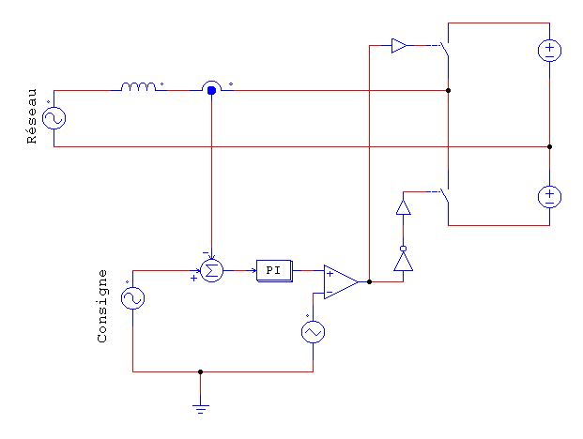figure 2.

  - Correction du facteur de puissance : Principe de l’élaboration du vecteur I :

    - Les récepteurs linéaires connectés au réseau sont modélisés par une résistance R en parallèle avec un élément réactifs ± J.X. Le dispositif D de correction du facteur de puissance est connecté en parallèle sur le réseau conformément au schéma suivants :

R
± J.X
D
i_{a}
i_{r}
i_{d}
i
v
Préciser ce que représente les différents éléments de ce schéma puis exprimer i , i_{a}, et i_{r..}

    - On désire que le réseau ne fournisse uniquement que le courant actif i_{a}, exprimer alors I_{d}.

    - Le schéma suivant montre la génération de la consigne du courant absorbé par l’onduleur où Iu est le courant absorbé par l’ensemble des récepteurs.

figure 3
Le courant d’utilisation s’exprime par la relation suivante :$i_{u}(t)=I_{u}\text{.}\sqrt{2}\text{.}\text{Sin}(ω\text{.}t±ϕ)$. Exprimer i_{d}(t). On considérera que le filtre passe-bas du second ordre remplit parfaitement sa fonction ,donc sans atténuation, avec une fréquence de coupure très inférieure à celle du réseau.

    - Discuter des avantages et des inconvénients de ce mode de compensation par rapport à la compensation à l’aide de batterie de condensateurs.

  - Filtrage actif parallèle :

On connecte au réseau une charge non linéaire qui absorbe un courant décomposable en série de Fourier de sorte que le courant dans le récepteur noté ic(t) = if(t) + ∑h(t) où if(t) désigne le fondamental et ∑h(t) les harmoniques.

L’idée est la suivante, on impose à l’onduleur de fournir à la place du réseau les harmoniques. Le réseau se chargeant par ailleurs de fournir au récepteur le fondamental. Le récepteur peut alors fonctionner dans les conditions normal de i_{u}(t).

Principe du filtre actif (dépollueur) :
Récepteur non linéaire
Onduleur
M.L.I
I_{u}(t)
∑h(t)
if(t)
Réseau

    - Etablir un schéma fonctionnel qui générerait la consigne de l’onduleur M.L.I.

Remarque : Des fichiers de simulation de ces dispositifs, réalisés sous le logiciel PSIMDEMO permettent d’illustrer les principes abordés dans ce TD. Ce logiciel est téléchargeable sur le site de www.powersimtech.com

Fichier Psimdemo accompagnant ce TD :

- MLI.sch
- Compensation-nrj-reactive.sch
- Flitre-actif-parallèle.sch

Question 2.1 :

Document réponse

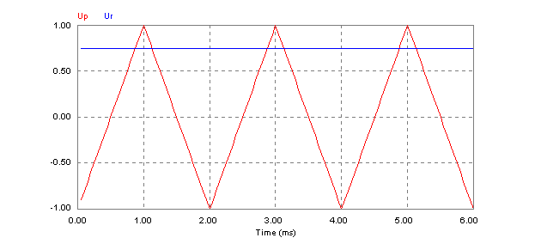

Question 2.3 :

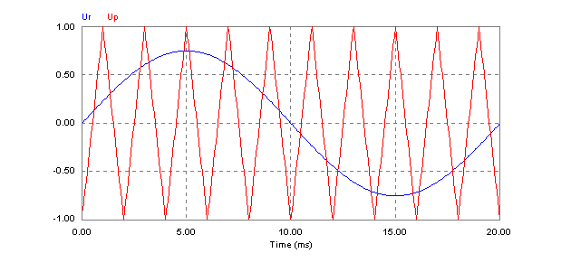
ELEMENTS DE CORRECTION
1. Principe d’échange de puissance entre 2 réseaux :

  - Expression de P :
V
Va
λ
I
On écrit Va = V + j.λ.ω.I où j est le nombre imaginaire.

Le schéma de Fresnel est donc le suivant :
Va
V
ϕ
λω.I
ϕ
θ
La puissance véhiculée s’exprime par la relation suivante P = V.I. Cos ϕ. (1)

Or Va. Cosθ = V+ λ.ω.I.Sinϕ (2)
Va.Sinθ = λ.ω.I.Cosϕ (3)

De (3) on tire I.Cosϕ qu’on remplace dans (1). On aboutit à :
$$P=\frac{V\text{.}\text{Va}}{λ\text{.}ω}\text{.}\text{Sin}θ$$

  - On peut agir sur l’angle ϕ soit θ et Va.

  - Expression de la puissance réactive Q absorbée par la source V :

Q = V.I.Sinϕ (4) ; de (2) on tire I.Sinϕ qu’on remplace dans (4) ce qui conduit à :
$$Q=\frac{V(\text{Va}\text{.}\text{Cos}θ−V)}{λ\text{.}ω}$$

  - On réalise Va = V :

    - Représentation graphique de P et Q en fonction de θ :

Les courbe sont obtenues grâce aux équations suivantes :

$P=\frac{V^{2}}{λ\text{.}ω}\text{.}\text{Sin}θ$ et $Q=\frac{V^{2}}{λ\text{.}ω}(\text{Cos}θ−1)$.

1.4.2 Expression du courant efficace en ligne lorsque V= Va :
λ.ω.I
V
Va
θ
$$I=\frac{2\text{.}V}{λ\text{.}ω}\text{.}\text{Sin}(\frac{θ}{2})$$
On a $\frac{λ\text{.}ω\text{.}I}{2}=V\text{.}\text{Sin}(\frac{θ}{2})$ d’où :
    - Puissance réactive Q_{λ} absorbée par la ligne :

Q_{λ} =λ.ω.I² en remplaçant I par son expression :

$Q_{λ}=\frac{4\text{.}V^{2}}{λ\text{.}ω}\text{.}{\text{Sin}}^{2}(\frac{θ}{2})$ or Sin²(x) =(1/2).(1-Cos(2.x)). Il vient alors :
Tenant compte de la réponse 1.4.1 , chaque source fournit la moitié de la puissance réactive absorbée par la ligne.
  - : Conséquence du pilotage du vecteur I :
$Q_{λ}=\frac{2\text{.}V^{2}}{λ\text{.}ω}\text{.}(1−\text{Cos}θ)$.

1.5.1 Les couleurs rouge et bleu sont respectivement associés au courant actif et réactif.
Axe Q
Va
V
λω.I
ϕ
θ
Axe P
I
Axe actif
Axe réactif
ϕ

Il est aisé de voir que si le vecteur I tourne de –180 à 180 ° , le point de fonctionnement peut alors traverser les 4 quadrants du plan P-Q.

    - Cas particuliers :

Cas 1 : Ir ≠0 et Ia = 0, il n’ y a pas d’échange de puissance active avec le réseau. En revanche, il y a échange de puissance réactive entre les 2 sources.

Si Ir > 0 alors la source Va fournit de la puissance réactive au réseau. (ϕ = +90°)
Si Ir< 0 alors la source Va reçoit de la puissance réactive du réseau. (ϕ = -90°)

Attention ! Du point de vue du réseau Q < pour Ir > 0. En effet les puissances sont comptées positives lorsqu elles sont fournies.

Cas 2 : Ir = 0 et Ia ≠ 0. Il n’ y a pas d’échange de puissance réactive entre les 2 sources. Par contre le transfert de puissance active existe. Le domaine de variation de P est le suivant , (P<0 ou P > 0), comme vous pouvez le constater sur la représentation de Fresnel qui suit où on a distingué le cas Ia > 0 (en rouge) et le cas Ia < 0 (en violet).
Va
V
λω.I
θ
Axe P
Axe Ia
λ.ω.I
Va

2. Génération de la source Va :

  - Représentation de Va pour une modulante continue d’amplitude Ur :

- Si Ur > Up(t) alors V_{k1} est au niveau logique 1et V_{k2} est au niveau logique 0. K1 est donc fermée ce qui implique Va = +E/2. K2 est ouvert.

- Si Ur<Up(t) alors V_{k1} = « 0 » et K1 est ouvert. En revanche V_{k2} = « 1 » et K2 est fermé d’où Va = -E/2.

Il est à noter que les interrupteurs ont un comportement complémentaire afin de ne pas court-circuiter les sources de niveau E/2.

Allure de Va (voir document réponse).

Expression du rapport cyclique δ :
Le temps pris pour obtenir l’égalité entre la porteuse est la modulante détermine δ.

Exprimons l’équation de Up(t) :

$\text{Up}(t)=\frac{4\text{Ûp}}{T_{p}}\text{.}t−\text{Ûp}$ or à δ.Tp/2 on a Ur = Up(δ.Tp/2).

On en déduit
-Ûp
-Ûp
Tp/2
δ.Tp/2
t
t
V_{k1}
« 1 »
Up
Ur
$$δ=\frac{1}{2}\text{.}(1+\frac{\text{Ûr}}{\text{Ûp}})$$
  - La valeur moyenne de Va qu’on notera <Va> s’exprime de la manière suivante :
$\left\langle \text{Va}\right\rangle =\frac{E}{2}\text{.}(2\text{.}δ−1)$, en remplaçant δ par son expression on aboutit à :
$$\left\langle \text{Va}\right\rangle =r\text{.}\frac{E}{2}$$

  - Voir document réponse :

  - On cherche à exprimer la tension Va(t) sous sa série de Fourier définie relativement à l’horizon d’une période de la porteuse.

Si l’on considère que la modulante varie très peu sur une période Tp alors on se retrouve pratiquement dans le cas de la question 2.1. Ce qui est légitime lorsque m >> 10.

Cela revient donc à pratiquer le calcul des coefficients de la série sur le signal V_{k1} en affectant un niveau E/2 au niveau logique 1 et –E/2 au niveau logique 0.

Va(t) est une fonction paire, par conséquent sa série de Fourier ne contient que des termes « cosinusoïdaux ».

Les coefficients A_{k} se calcul avec la relation suivantes :

$A_{k}=\frac{E}{π}\text{.}(\int_{0}^{δ\text{.}π}{\text{Cos}(k\text{.}θ)dθ−\int_{δ\text{.}π}^{π}{\text{Cos}(k\text{.}θ)\text{.}dθ)}}$

Ce qui conduit à l’expression suivante :
$$A_{k}=\frac{2\text{.}E}{k\text{.}π}\text{.}\text{Cos}(k\text{.}δ\text{.}π)$$
D’où :
$$\text{Va}(t)=r_{m}\text{.}\frac{E}{2}\text{.}\text{Sin}(ω_{r}\text{.}t)+\sum_{k=1}^{+∞}{\frac{2\text{.}E}{k\text{.}π}\text{.}\text{Sin}\left[(1+r_{m}\text{.}\text{Sin}(ω_{r}\text{.}t)\right]\text{.}\text{Cos}(k\text{.}ω_{p}\text{.}t)}$$

  - Cela revient à négliger les harmoniques H.F d’où :

$$\left\langle \text{Va}\right\rangle =\frac{r_{m}\text{.}E}{2}\text{.}\text{Sin}(ω_{r}\text{.}t)$$

  - Il faut tout d’abord définir Va . $\text{Va}(t)=\text{Va}\text{.}\sqrt{2}\text{.}\text{Sin}(ω\text{.}t+θ)$

$\text{tan}θ=\frac{λ\text{.}ω\text{.}I\text{.}\text{Cos}ϕ}{V+λ\text{.}ω\text{.}I\text{.}\text{Sin}ϕ}$ et $\text{Va}=\sqrt{V^{2}+(λ\text{.}ω\text{.}I)^{2}+2\text{.}V\text{.}λ\text{.}ω\text{.}I\text{.}\text{Sin}ϕ}$ donc Va = 246.2 Volts et θ = 3.56 °

$$u_{r}(t)=0\text{.}\text{58}\text{.}\text{Sin}(ω_{r}\text{.}t+0\text{.}\text{06})$$

Cette modulante permet de générer l’onde fondamentale provoquant la circulation du courant i(t) désiré. Le schéma de Fresnel permettant d’aboutir aux calculs de Va et θ, est réalisé à la fréquence du fondamentale.

- Les dispositifs actifs :

3.1. Correction du facteur de puissance :

    - R représente la puissance active absorbée par les récepteurs donc i_{a} représente la composante active du courant d’utilisation.
±J.X Représente la puissance réactive absorbée ou fournie (inductive ou capacitive) par les récepteurs donc i_{r} représente la composante réactive du courant d’utilisation.

Le courant i_{a} représente le courant fourni par le réseau.

    - La loi des nœuds impliquent i_{d}+i_{a} + i_{r} = i

On en déduit i_{d} = i-i_{a}-i_{r} or si on veut i=i_{a} alors i_{d} = -i_{r}

    - En sortie du multiplicateur nous avons un signal S.

$$s(t)=I\text{.}\sqrt{2}\text{.}\text{Sin}(ω\text{.}t±ϕ)\text{.}\text{Cos}(ω\text{.}t)=\frac{I\text{.}\sqrt{2}}{2}\text{.}(\text{Sin}(2\text{.}ω\text{.}t±ϕ)±\text{Sin}ϕ\text{.})$$

Le filtre passe bas d’ordre 2 ne laisse passer que la valeur moyenne de s(t).

$$\left\langle s\right\rangle =±\frac{I\text{.}\sqrt{2}}{2}\text{.}\text{Sin}ϕ$$

id = - <s>.Cos (ω.t) soit $\text{id}=∓I\text{.}\sqrt{2}\text{.}\text{Sin}ϕ\text{.}\text{Cos}(ω\text{.}t)$ On vérifie bien que id est la composante réactive i_{r} (affecté du signe -) du courant i_{u}. En effet $i_{u}=I\text{.}\sqrt{2}\text{.}\text{Sin}(ω\text{.}t±ϕ)=I\text{.}\sqrt{2}\text{.}\text{Cos}ϕ\text{.}\text{Sin}(ω\text{.}t)±I\text{.}\sqrt{2}\text{.}\text{Sin}ϕ\text{.}\text{Cos}(ω\text{.}t)$

    - La compensation s’adapte automatiquement à l’utilisation, ce qui n’est pas le cas avec les batteries de condensateurs même utilisées en gradin. En outre indépendamment de la nature de l’utilisation à savoir inductive ou capacitive, le réseau absorbe toujours le courant actif, donc le facteur de puissance est théoriquement égale à 1. En revanche l’emploi de condensateurs ne permet pas d’obtenir ce résultat surtout si la charge est de nature capacitive avec risque de surcompensation.

  - Filtrage actif parallèle : Le schéma suivant permet d’extraire les harmonique h du courant d’utilisation. L’onduleur sera chargé de fournir à la place du réseau ce courant h à l’utilisation.

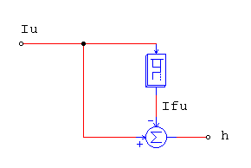

2.1 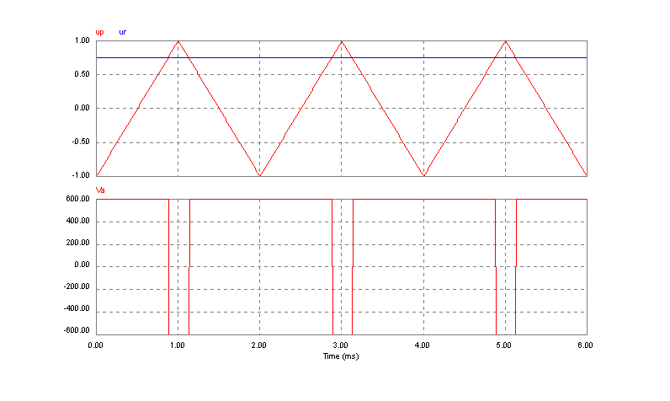
2.3
